Конспект открытого занятия

кружка "Мастерская игрушечка" 1г.об 1 группа

Педагог дополнительного образования Яганова Лилия Викторовна
Тема занятия: Народная кукла «На Счастье».
Тип занятия: комбинированное
Время занятия: 45 мин. Место проведения: МБОУ ДО ДДТ (п. Дунай) каб.5

Методы: беседа, наглядно-иллюстрированные, практическая работа
Форма занятия: групповая, индивидуальная, объяснительно – иллюстративная, рассказ, беседа, демонстрация наглядных пособий.
Дидактические принципы: принцип доступности, наглядности, принцип систематичности и последовательности, принцип сочетания различных форм организации обучения.
Используемые технологии: развивающего обучения, игровая, сотрудничества.
Цель занятия: Сформировать у учащихся представления о традиционной народной культуре и научить изготавливать куклу – оберег «На Счастье».
Задачи:
Образовательные:
- дать представление об одном из видов декоративно – прикладного творчества – народной кукле;
- познакомить с историей и видами народной тряпичной куклы;
- развивать умение пользоваться наглядными материалами; - развивать умение вести работу в правильной последовательности;
- научить изготавливать куклу «На Счастье».
Развивающие:
- развивать способность к наблюдению;
- развивать образное и пространственное мышление детей; - развивать фантазию детей;
- способствовать развитию художественного вкуса, творческих способностей
- развивать моторику рук;
- развивать ловкость движений, быстроту реакции;
Воспитательные:
- воспитывать у учащихся усидчивость, внимание;
- формировать у учащихся положительное отношение к семейным ценностям;
- формировать доброжелательные отношения в коллективе. Методы:
Объяснительно - иллюстративный, репродуктивный.
Оборудование:
- столы;
- стулья
Зрительный ряд:
- образцы текстильных кукол;
- иллюстративный материал
- таблица с изображением этапов работы над заданием.
Материалы для учащихся:
- два квадратика ткани белого цвета размером 10х10 см;
- два лоскутка цветной материи – 3х3 см (обувь);
- разноцветная ткань, можно с узорами 20х5 (платьице);
- пара ленточек (для пояса и косички) – длиной около 25-30 см;
- цветное кружево (можно под цвет лент или другой оттенок, но, чтобы они сочетались);
- пряжа (это будут волосы);
- треугольник ткани для платочка, 20 см по длинной стороне.
- наполнитель: синтепон,
- красные и белые нити;
План занятия
- Организационная часть.
- Основная часть.
- Практическая часть .
- Итог занятия.
1. Организационная часть

- Здравствуйте, дорогие ребята! Сегодня я принесла вам необычный сундучок. Этот сундучок наполнен очень интересными вещами. Как вы думаете, что в нём находится?
(Ответы детей: - конфеты, книги, не можем догадаться).
- Внимание, открываю! (Открывается сундучок). Как видите, здесь ни золото, ни бриллианты, но это настоящие драгоценности – народные тряпичные куклы.
- На этом занятие я познакомлю вас с назначением русской народной куклы и вы сами попробуете сделать одну из кукол.
2. Основная часть
- Ребята, тряпичная кукла очень древняя. Возраст самой старой куклы, найденной археологами на территории нашей страны более тысячи лет!
Главная черта народных куколок – чистый лик, без носа, рта и глаз. Потому что по старинным поверьям считалось, что "если не нарисуешь лицо, то не вселится нечистая сила и не принесет вреда ни ребенку, ни взрослому человеку ".
Для чего же раньше делались куклы?
(Ответы детей: - для игры).
- Правильно, были игровые куклы – вот они: Зайчик, Столбушка, Птичка (демонстрируются игровые куклы - Зайчик, Столбушка, Птичка и др.), но не только для этого.
-Для чего же еще делались куклы?
(Ответы детей: – не знаем).
-В давние времена люди считали, что куклы могут уберечь их от болезни или от неприятностей. Таких кукол называли – обережными. Вот эти куколки - Куватка (демонстрируются обережные куклы –Куватка и др.)
-На огороде делают Чучело это какая кукла? (обережная)
- Были куклы для праздников и обрядов - Домашняя Масленица, Веснянка и др (демонстрируются обрядовые куклы)
-Ребята, какую куклу для праздника делают и в наше время?
-Она делается большого размера и на празднике ее сжигают.
(Ответы детей: – чучело Зимы на Масленицу).
- Верно. Куклы сопровождали человека почти на протяжении всей его жизни.
Инструктаж по технике безопасности.
- во время работы содержать рабочее место в чистоте;
- во время работы будьте внимательны, не отвлекайтесь и не отвлекайте других;
- положение тела при работе должно быть удобным;
-не перекусывайте нитку зубами;
-по окончании работы приведите в порядок рабочее место.
3. Практическая часть
В русских народных сказках, где герои ищут свое счастье, упоминается куколка-помощница, которую нужно брать с собой, если хочешь, чтобы тебе сопутствовала удача. Это маленькая девочка с очень длинной косой и поднятыми к Солнцу ручками.
Коса, как символ женского начала и женской силы, символизирует здоровье, достаток ,красоту и долгую жизнь.
Лучше всего , если коса куклы направлена вверх и вперед – к новым достижениям и новым успехам.
Куколка крепко стоит на ногах – это говорит о крепкой опоре в жизни.
Мы сегодня будем делать такую куклу – «На Счастье». Посмотрите, какая она маленькая, всего 5-6 см.
Делать ее нужно по старинным традициям:
- обязательно присутствие красного цвета – цвета Солнца, который несет в себе радость, здоровье, тепло, оберегает от бед;
- необходимы натуральные материалы для изготовления;
- делать куклу нужно в индивидуальном пространстве (можно на коленях);
- кукла должна быть плотной и аккуратной;
- лицо не должно быть прорисовано, чтобы в доме не было лишних глаз; Кукла - сама по себе, и сама в себе.
- делать ее нужно только с добрыми мыслями.
Во время работы вы будете пользоваться технологической картой выполнения куклы.
Перед работой разомнём руки.
Упражнение – для кистей рук:
- вытянуть руки перед собой;
- пошевелить пальцами;
- сильно потереть ладошки.
(Дети разминают руки)
- Чувствуете сколько тепла в наших руках, сколько энергии? Теперь тепло наших рук и нашу положительную энергию мы передадим нашей кукле, которую сейчас сделаем.
Самостоятельная работа.
- Приступаем к выполнению задания. Только работа эта хитрая, и не у всех в руках спорится, потому что народ говорит «Одной рукой узла не завяжешь».
Значит, для того чтоб сделать куклу, надо друг другу помогать. Показывайте, как нужно делать, помогайте тем, кто не можем справиться.
Ребята, если у вас появятся вопросы – спрашивайте.
(Работа над заданием, индивидуальная помощь).

- Подведение итогов
Мини-выставка.
Ребята, вы изготовили своими руками куклу.
В любом человеке, независимо от возраста, живет ребенок, который верит в чудеса. И не только верит, но и создает их своими руками.
Возьмите куколку. Вот теперь счастье в ваших руках и вы его создатели.
Куколка готова! Пусть она приносит вам счастье!

Технологическая карта процесса изготовления куклы « На Счастье»

№ | Изображение операции | Описание операции
1 | 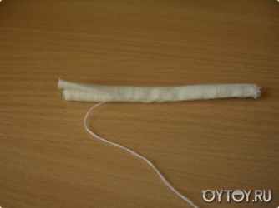 | скатать плотный валик, сложить пополам и перевязать его ниткой;
2 | 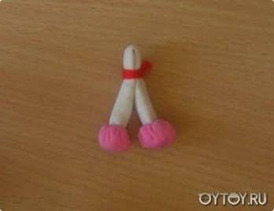 | Складываем скрутку пополам и завязываем около сгиба, надеваем и обвязываем "обутки";
3 | 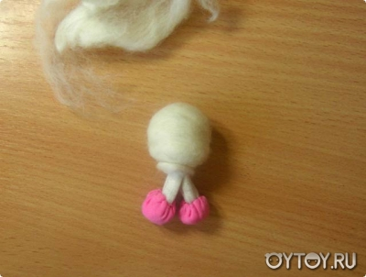 | Обматываем место сгиба синтепоном диаметр 3 см. получается голова.
4 | 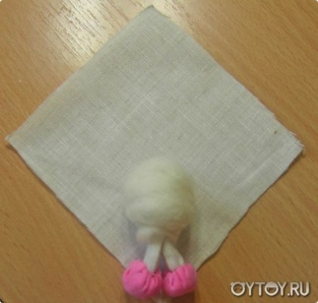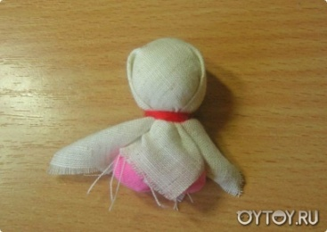 | Голову помещаем в центр второго квадрата по диагонали. Оформляем лицо, рубашку.
5 | 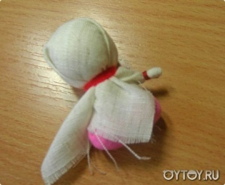  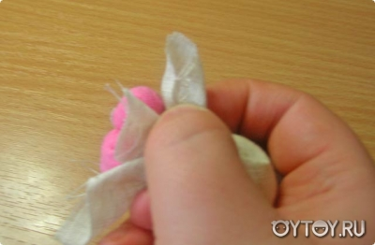 | Ручки делаем подгибая уголок и перевязывая ниткой у «запястья».
6 | 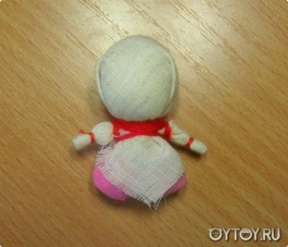 | формируем рубашку и перевязываем куколку крестом, присборить и надеть на куклу юбочку;
7 | 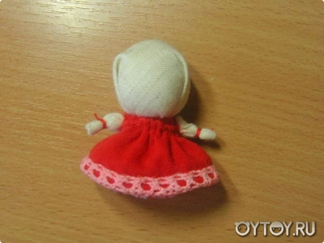 | Завязать юбку надо как можно выше к шее, для этого после стягивания юбки нитки пропустить под ручками, тем самым подтянуть и укрепить юбочку.
8 | 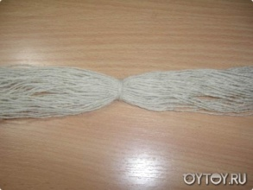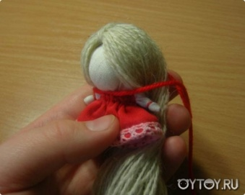 | Только после надетой юбки можно привязывать волосы. Накрываем волосами голову и завязываем на шее ниткой. Сзади их прядки соединяем, закрыв весь затылок.
9 | 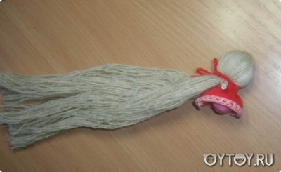 | Заплетаем волосы в тугую косичку, завязываем на конце.
10 | 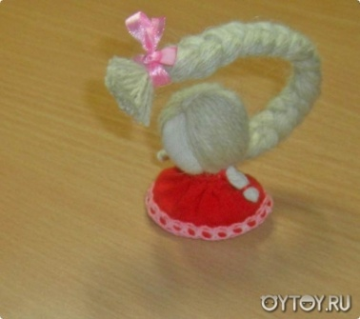 | Куколка готова! Пусть она приносит вам счастье!

